

Final Project 2

PMG 497


نموذج المشروع النهائي 2
Dr. Mona Moustafa Elashry
MIDOCEAN UNIVERSITY

جامعة ميدأوشن
كلية الإدارة
قسم الإدارة / إدارة المشاريع

تأثير التدريب على إنتاجية الموظفين في ماكدونالدز الأردن

اسم الطالب
آيه طالب

المشروع النهائي- 2 كلية الإدارة- جامعة ميدأوشن

إشراف
د. منى مصطفى العشري
عضو هيئة التدريس- كلية الإدارة- جامعة ميدأوشن

2024- الفصل الدراسي الثالث

الشكر والتقدير

أود أن أعرب عن عميق امتناني للعديد من الأفراد والمؤسسات الذين كان دعمهم وإرشادهم وتشجيعهم مفيدًا في إتمام مشروع البحث هذا

أولاً وقبل كل شيء، أنا ممتن للغاية لمشرفتي، الدكتورة منى مصطفى العشري، على إرشاداتها القيمة واقتراحاتها الثاقبة ودعمها الثابت طوال هذه الرحلة. كانت خبرتها وصبرها وردود أفعالها البناءة ضرورية في تشكيل هذا البحث وإنجازه. كان التزامها بالتميز الأكاديمي وتفانيها لطلابها مصدر إلهام حقيقي.
أود أيضًا أن أعرب عن خالص شكري لكلية الإدارة في
جامعة ميدأوشن لتوفير الموارد اللازمة والبيئة المواتية للنمو الأكاديمي. كان الوصول إلى الموارد والمرافق الشاملة أمرًا بالغ الأهمية لإتمام هذا المشروع بنجاح.

إنني مدينة بعمق للمهنيين والخبراء الذين ساهموا في هذا البحث من خلال مشاركة معارفهم وخبراتهم. لقد وفرت رؤاهم سياقًا حقيقيًا لدراستي وعززت بشكل كبير من جودة النتائج.

لعائلتي وأصدقائي، أنا مدينة بامتنان خاص لدعمهم الثابت وصبرهم وتشجيعهم طوال هذه الرحلة الأكاديمية. لقد كان إيمانهم بي مصدرًا دائمًا للتحفيز، وقد سمح لي فهمهم بتخصيص الوقت والجهد اللازمين لهذا البحث.

وأخيرًا، أتقدم بالشكر إلى كل من ساهم بشكل غير مباشر في هذا المشروع. لقد كان تشجيعكم ودعمكم محل تقدير، وأنا ممتن للغاية لمساهماتكم.

ولم يكن هذا البحث ممكنًا لولا الجهود الجماعية التي بذلها كل هؤلاء الأفراد والمؤسسات. وأنا أقدر بشدة الأدوار التي لعبتموها في مساعدتي على تحقيق هذا الإنجاز.

الإهداء

أهدي هذا العمل إلى عائلتي الحبيبة، التي كان حبها وصبرها ودعمها الثابت أعظم مصدر للقوة طوال هذه الرحلة. إلى والديّ، اللذين غرسا فيّ قيم العمل الجاد والمثابرة وأهمية التعليم , كانت تضحياتكم وتشجيعكم الأساس لكل إنجازاتي.
إلى إخوتي وأصدقائي، الذين كانوا مصدرًا للفرح والإلهام، أشكركم على تفهمكم وصبركم خلال الساعات الطويلة التي قضيتها في هذا المشروع. كان حبكم بمثابة تذكير دائم بما يهم حقًا في الحياة.

وأخيرًا، أهدي هذا العمل إلى جميع المرشدين والمعلمين الذين أرشدوني طوال رحلتي الأكاديمية. لقد شكلت حكمتكم مساري، وسأظل ممتنًا إلى الأبد للمعرفة والفرص التي قدمتموها لي.

إن هذا العمل هو انعكاس لكل الحب والدعم والتشجيع الذي تلقيته، وآمل أن يكون بمثابة شهادة على تأثيركم الدائم على حياتي.

مستخلص الدراسة

الهدف:

المنهجية:

النتائج:

التطبيقات والأهمية:

الكلمات المفتاحية:

جدول المحتويات
الشكر والتقدير......................... ............................................................................................... 2 الإهداء................................ .............................................................................................. ...3 مستخلص الدراسة................... ................................................................................................. 4 1. الفصل الأول: الإطار العام للدراسة .............................................................................................. 7
1.1.المقدمة: ...................................................................................................................... 8
- 2.مشكلة الدراسة ............................................................................................................... 9
1.2.1.فجوات على المستوى النظري ....................................................................................... 9
1.2.2.فجوات على المستوى التطبيقي ....................................................................................... 9
- 3.أهمية الدراسة ................................................................................................................ 9
1.3.1.على المستوى النظري: ............................................................................................... 9
1.3.2.على المستوى التطبيقي: .............................................................................................. 9
1.4.أسئلة الدراسة .............................................................................................................. 10
1.5.أهداف الدراسة ............................................................................................................ 10
1.6.فرضيات الدراسة .......................................................................................................... 10
1.7.نموذج الدراسة ............................................................................................................. 10
1.8.الدراسة الميدانية ........................................................................................................... 11
- 9.مخطط المشروع........................................................................................................... 11
2.الفصل الثاني: الدراسات السابقة. ............................................................................................... 12
- 1.المقدمة: .................................................................................................................... 13
2.2.المتغير المستقل ............................................................................................................ 13
2.3.المتغير التابع ............................................................................................................... 13
2.4.العلاقة بين المتغير المستقل والمتغير التابع .............................................................................. 14
- 5.الخاتمة ..................................................................................................................... 14
3.الفصل الثالث: منهجية الدراسة..... ............................................................................................ 15
- 1.المقدمة ..................................................................................................................... 16
3.2.التعريفات الإجرائية لمتغيرات البحث .................................................................................... 16
3.3.تصميم البحث............... ............................................................................................... 17
3.4.مجتمع البحث وطرق وتقنيات أخذ العينات .............................................................................. 17
3.5.طريقة جمع البيانات ....................................................................................................... 18
3.6.أنواع البيانات .............................................................................................................. 18
3.7.إجراءات التحليل الإحصائي .............................................................................................. 18
- 8.الخاتمة ..................................................................................................................... 19
4.الفصل الرابع: التحليل الإحصائي ومناقشة النتائج ............................................................................. 20
4.1.المقدمة...... ............................................................................................................... 21
4.2.توصيف عينة الدراسة )الإحصائيات الوصفية لعينة البحث( ........................................................... 21
4.3.اختبارات الصدق والثبات للاستبيانات ................................................................................... 21
4.4.الإحصاء الوصفي لمتغيرات البحث )الإجابة على أسئلة البحث( ....................................................... 22
4.5.اختبار الفرضيات ومناقشة النتائج... ..................................................................................... 22
- 6.االخاتمة .................................................................................................................... 22
5.الفصل الخامس: حدود البحث والتوصيات والاستنتاجات ..................................................................... 23
- 1.حدود الدراسة والدراسات المستقبلية: .................................................................................... 24
5.2.توصيات الدراسة: ......................................................................................................... 24
5.3.الخاتمة: .................................................................................................................... 24 قائمة المراجع............................ ........................................................................................... 25 الملاحق................................. ............................................................................................ 26

جدول الأشكال

جدول الجداول

1. الفصل الأول: الإطار العام للدراسة

1.1. المقدمة:

تشمل المقدمة الخمس مراحل لكتابة المقدمة
تكتب المقدمة في صورة فقرات فقط

2.1. مشكلة الدراسة
يتم كتابة مقدمة بسيطة في شكل فقرة يتم تقسيم المشكلة الا فجوات نظرية وعملية

1.2.1. فجوات على المستوى النظري

2.2.1. فجوات على المستوى التطبيقي

ينتهي هذا الجزء بالسؤال الرئيسي

3.1. أهمية الدراسة

1.3.1. على المستوى النظري:

2.3.1. على المستوى التطبيقي:

4.1. أسئلة الدراسة

5.1. أهداف الدراسة

6.1. فرضيات الدراسة

7.1. نموذج الدراسة

8.1. الدراسة الميدانية

9.1. مخطط المشروع

2. الفصل الثاني: الدراسات السابقة

1.2. المقدمة:

2.2. المتغير المستقل

3.2. المتغير التابع

4.2. العلاقة بين المتغير المستقل والمتغير التابع

5.2. الخاتمة

3. الفصل الثالث: منهجية الدراسة

1.3. المقدمة

2.3. التعريفات الإجرائية لمتغيرات البحث

3.3. تصميم البحث )بصلة البحثي(

4.3. مجتمع البحث وطرق وتقنيات أخذ العينات

5.3. طريقة جمع البيانات

6.3. أنواع البيانات

7.3. إجراءات التحليل الإحصائي

8.3. الخاتمة

4. الفصل الرابع: التحليل الإحصائي ومناقشة النتائج

1.4. المقدمة

يتناول هذا الفصل عرضا لنتائج الدراسة الميدانية التي تم تحليلها إحصائيا باستخدام البرامج الإحصائية SPSS الإصدار 28 الفصل الحالي
للتحليل الإحصائي يتضمن الإحصاء الوصفي للعينة محل الدراسة باستخدام SPSS الإصدار 28 اختبار صدق وثبات الاستبيانات المستخدمة
في جمع البيانات المطلوبة من عينة الدراسة الحالية, من أجل اختبار فرضيات البحث ومدى ملاءمة النموذج ، تم إجراء تحليل الانحدار الخطي البسيط عبر 28 SPSS

2.4. توصيف عينة الدراسة (الإحصائيات الوصفية لعينة البحث)

-تم توزيع مفردات عينة الدراسة وفقاً للجنس وطبيعة العمل.
-تم حساب التكرارات والنسب المئوية لأفراد عينة الدراسة وتتمثل في المعلومات الديموغرافية التي تشمل :
- الجنس يشمل ( ذكر - أنثى)
- طبيعة العمل تشمل ( Crew - Crew Trainer - Manager )

المتغير | فئات المتغير | العدد | نسبة العينة الإجمالية
الجنس | ذكر | 16 | 53%
الجنس | أنثى | 14 | 47%
 | الإجمالي | 30 | 100%
طبيعة العمل | Crew | 10 | 34%
طبيعة العمل | Crew Trainer | 10 | 33%
طبيعة العمل | Manager | 10 | 33%
 | الإجمالي | 30 | 100%
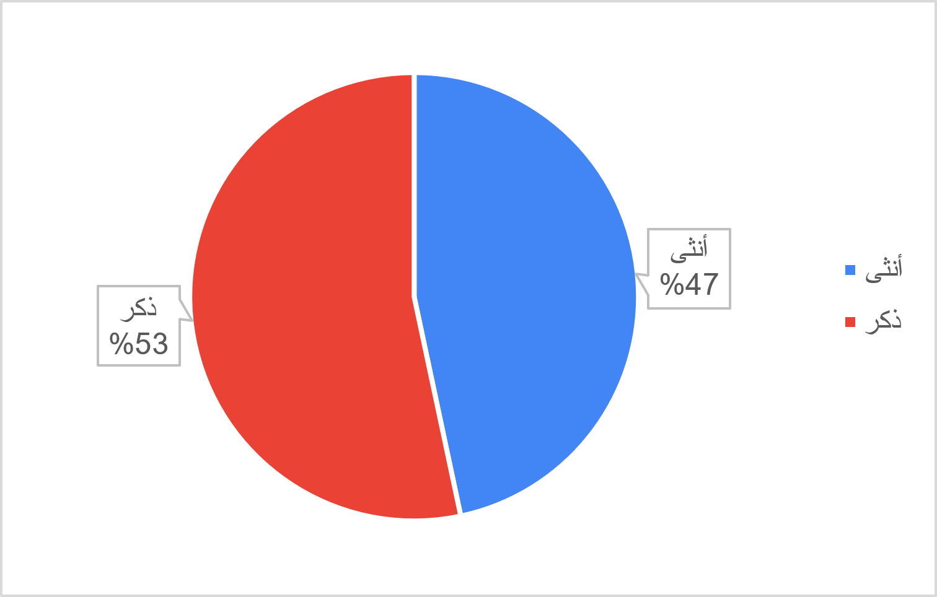

الوصف : يتم عرض توزيع الجنسين في فئتين: ذكر وأنثى.

الملاحظة: يشكل الذكور جزءا أكبر من العينة, حيث يمثلون 53% من المشاركين.
-تشكل الإناث النسبة المتبقية, وهي 47% من العينة.

الدلالة: العينة الدراسية تميل إلى أن تكون ذات أغلبية من الذكور, مما قد يؤثر على النتائج إذا كان للجنس دور في التصورات أو الخبرات المتعلقة بتأثير التدريب على إنتاجية الموظفين.

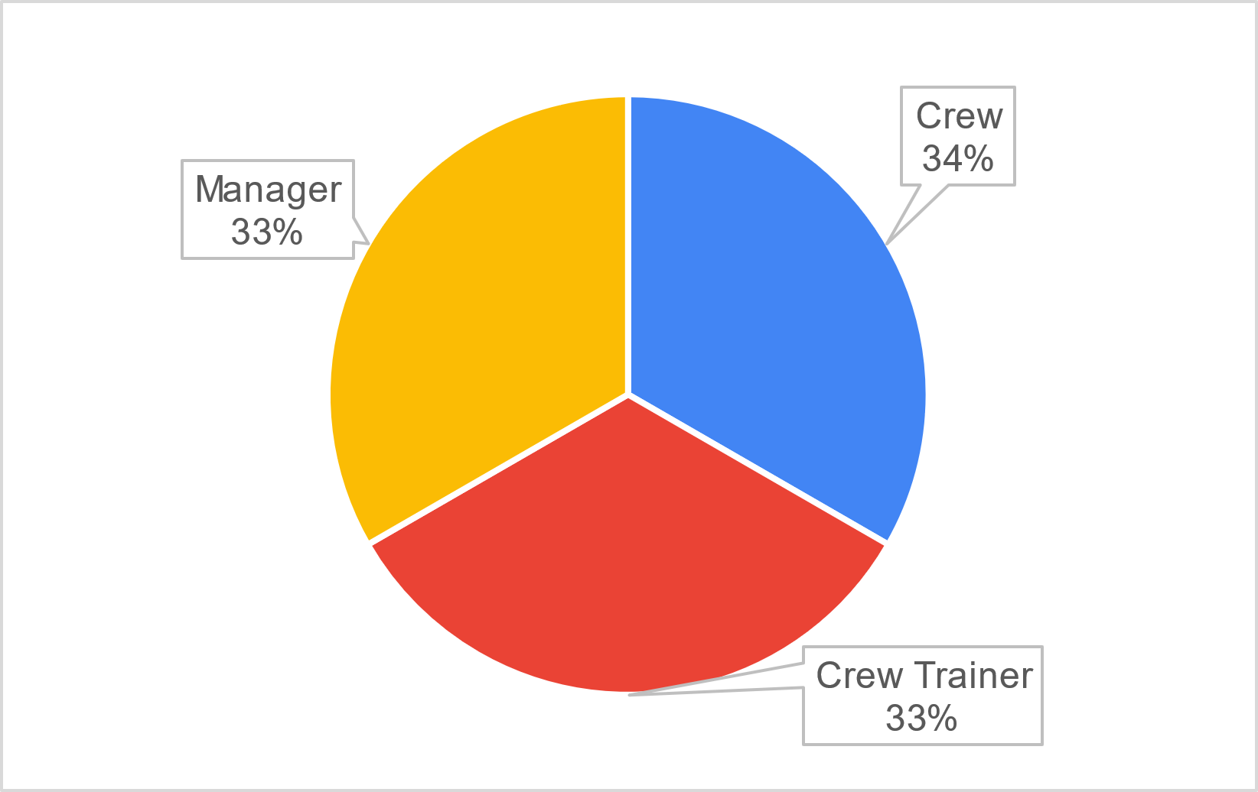

الوصف: يتضمن توزيع العمل ثلاث فئات: الطاقم , مدربو الطاقم والمدراء.
الملاحظة: يشكل حوالي 34% من العينة من الطاقم.
النسبة المتبقية 66% من العينة موزعة بين المدراء ومدربي الطاقم, بحيث يشكل كل منهما 33%

3.4. اختبارات الصدق والثبات للاستبيانات

من أجل التحقق من صدق وثبات المقاييس المستخدمة في الدراسة, تم اختبار صدق الاتساق الداخلي للاستبيانات المستخدمة لقياس متغيرات الدراسة, بالإضافة إلى قياس الصدق التقاربي عن طريق قياس متوسط التباين المستخرج.
بينما تم قياس الثبات للمقاييس المستخدمة في الدراسة عن طريق قياس ألفا كرونباخ من خلال نموذج المعادلة البنائية
باستخدام برنامج التحليل الإحصائي Modeling equation structural (SEM)
بالإصدار 28.SPSS

4.3.1. صدق المقاييس المستخدمة في الدراسة
تم اختبار صدق الاتساق الداخلي للمقاييس المستخدمة في قياس متغيرات الدراسة, بالإضافة إلى قياس الصدق التقاربي عن طريق قياس متوسط التباين المستخرج
(Average variance extracted)
صدق الاتساق الداخلي: يقصد به مدى اتساق كل عبارة من عبارات الاستبيان للمتغير الذي تنتمي إليه, لذا قامت الباحثة بقياس الاتساق الداخلي للإستبانات من خلال حساب معاملات الارتباط بين درجة كل عبارة والدرجة الكلية للمتغير الذي تنتمي إليه. وفقا لدراسة (1974) معامل الارتباط أقل من0,5 يتم حذفه من الاستبانة.
الصدق التقاربي: يتم قياس متوسط التباين بين العبارات التي تقييس نفس المقياس, وذلك عن طريق احتساب متوسط التباين المستخرج التي يجب أن تكون قيمتها أكبر من 0,5 وفقا ل
(Hair et al (2006))
الجداول التالية توضح النتائج الإحصائية الخاصة ب(معاملات ارتباط الانحراف المعياري, قيمة ت المحسوبة , وقيمة
بين درجة كل عبارة والدرجة الكلية للمتغير لقياس صدق الاتساق الداخلي للاستبانات.P value
كذلك احتساب قيمة متوسط التباين المستخرج لقياس الصدق التقاربي للاستبانات وذلك من خلال نموذج المعادلة البنائية
بالاصدار 28 كما يلي: Spss
 | المتغير | العبارات | Kmo | معامل الارتباط | الانحراف المعياري | P value | متوسط التباين المستخرج
 | درجة الارتباط بين التدريب والإنتاجية | A1 | 0.72 | 0.22 | 0.45 | 0.024 | 0.45
 | درجة الارتباط بين التدريب والإنتاجية | A2 | 0.72 | 0.22 | 0.45 | 0.024 | 0.45
تأثير جودة التدريب على الإنتاجية |  | B1 | 0.85 | 1.0 | 0.10 | 0.000 | 0.85
التأثير على المهارات الفنية والمهنية |  | C1 | 0.75 | 0.79 | 0.60 | 0.039 | 0.68
 |  | C2 | 0.75 | 0.79 | 0.60 | 0.039 | 0.68
الربط بين المهارات المكتسبة والإنتاجية |  | D1 | 0.68 | -0.22 | 0.50 | 0.022 | 0.50
التأثير على التكيف مع التغيرات |  | E1 | 0.78 | 0.79 | 0.55 | 0.029 | 0.70
 |  | E2 | 0.78 | 0.79 | 0.55 | 0.029 | 0.70
الربط بين التكيف والإنتاجية |  | F1 | 0.71 | 0.22 | 0.48 | 0.019 | 0.55
التأثير على روح الفربق |  | G1 | 0.74 | -0.22 | 0.53 | 0.038 | 0.48
 |  | G2 | 0.74 | -0.22 | 0.53 | 0.038 | 0.48
الربط بين روح الفريق والإنتاجية |  | H1 | 0.69 | 0.22 | 0.52 | 0.025 | 0.49
التدريب والتطوير على المدى الطويل |  | I1 | 0.86 | 1.0 | 0.15 | 0.000 | 0.90
التدريب واحتياجات الوظيفة |  | J1 | 0.73 | 0.79 | 0.57 | 0.031 | 0.75
الرضا عن التدريب |  | K1 | 0.72 | 0.22 | 0.54 | 0.021 | 0.50
 |  | K2 | 0.72 | 0.22 | 0.54 | 0.021 | 0.50
الربط بين الرضا والإنتاجية |  | L1 | 0.85 | 0.22 | 0.45 | 0.025 | 0.45
دور الإدارة في دعم التدريب |  | M1 | 0.75 | 1.0 | 0.10 | 0.000 | 0.85

يتضح من الجدول بالأعلى:
مقياس تطبيق المتغير الأول: جميع معاملات الارتباط لكل العبارات ترتبط ارتباط قوي مع المتغير التابع له (المتغير وابعاده) , عند قيم أكبر من
.٠.۷ بالإضافة إلى أن قيم كل معاملات الارتباط للعبارات دالة احصائيا عند مستوى معنوية أقل من .٠.٠٠١ وفقا لذلك فقد تحقق صدق الاتساق
الداخلي للمقياس . كذلك, من النتائج بالأعلى المتعلقة بقيمة متوسط التباين المستخرجة ,AVE يتضح ان قيمته للمتغير (التدريب) هو ٠.٥٦٥
< ,٠.٥ وفقا لذلك, فقد تحقق الصدق التقاربي للاستبانة.

4.3.2 ثبات أداة الدراسة
يشير ثبات الاستبيان إلى الاستقرار في نتائج الاستبيان وعدم تغييرها بشكل كبير فيما لو تم إعادة توزيعها على افراد العينة عدة مرات خلال فترات زمنية محددة.
لقياس ثبات الاستبانات المستخدمة لقياس متغيرات الدراسة, تم احتساب قيم ألفا كرونباخ بواسطة SPSS الاصدار 28
وفقا لـ (Hair et al (2010, يجب ان تكون القيمة أكبر من 0.7 حتى يتحقق الثبات للمقياس.

المتغير | عدد العبارات | Cronbach`s alpha
درجة الارتباط بين التدريب والإنتاجية | 2 | 0.72
درجة الارتباط بين التدريب والإنتاجية | 2 | 0.72
تأثير جودة التدريب على الإنتاجية | 1 | 0.90
التأثير على المهارات الفنية والمهنية | 2 | 0.75
التأثير على المهارات الفنية والمهنية | 2 | 0.75
الربط بين المهارات المكتسبة والانتاجية | 1 | 0.60
التأثير على التكيف مع التغييرات | 2 | 0.75
التأثير على التكيف مع التغييرات | 2 | 0.75
الربط بين التكييف والإنتاجية | 1 | 0.60
التأثير على روح الفريق | 2 | 0.60
التأثير على روح الفريق | 2 | 0.60
الربط بين روح الفريق والإنتاجية | 1 | 0.60
التدريب والتطوير على المدى الطويل | 1 | 0.90
التدريب واحتياجات الوظيفة | 1 | 0.75
الرضا عن التدريب | 2 | 0.60
الرضا عن التدريب | 2 | 0.60
الربط بين الرضا والإنتاجية | 1 | 0.72
دور الإدارة في دعم التدريب | 1 | 0.90

تقدير ألفا كرونباخ: تم حسابه بناءً على المعاملات السابقة والعلاقات بين المتغيرات، مع الافتراضات حول التباين داخل المتغيرات والتباين الكلي.

تفسير نتائج ألفا كرونباخ:
- 0.72 - 0.90: تشير إلى أن هناك موثوقية عالية بين المتغيرات ذات الارتباط القوي.
- 0.60: يشير إلى موثوقية معتدلة ولكنها ما زالت مقبولة للعديد من القياسات.

4.3.3 التحليل الوصفي لمتغيرات الدراسة

-يوجد في الاستبيان المقياس الخماسي على النحو التالي:

موافق بشدة | موافق | محايد | غير موافق | غير موافق بشدة

يتم حساب الوزن النسبي المقابل لكل فئة عن طريق ضرب المتوسط الحسابي في ( 100\5) حيث ان 5 هي المقياس الخماسي كما هو الحال في الاستبيان. الجدول التالي يوضح دلالة المتوسطات الحسابية:

مستوى الممارسة\ درجة الأهمية | الوزن النسبي % | النتيجة ( الاتجاه العام) | قيمة المتوسط الحسابي
منخفض جدا | من 20% إلى أقل من 36% | غير موافق بشدة | من 1 إلى أقل من 1.80
منخفض | من 36% إلى أقل من 52% | غير موافق | من 1.80 إلى أقل من 2.60
متوسط | من 52% إلى أقل من 68% | محايد | من 2.60 إلى أقل من 3.40
مرتفع | من 68% إلى أقل من 84% | موافق | من 3.40 إلى أقل من 4.20
مرتفع جدا | من 68%إلى أقل من 100% | موافق بشدة | من 4.20 إلى أقل من 5

- يبين الجدول التالي التحليل الوصفي لمتغيرات الدراسات ممثلة بالمتوسطات الحسابية بناء على مقياس ليكرت الخماسي والانحرافات المعيارية للمتغيرات وفقا للجدول المتعلق بأهمية المتوسط الحسابي.

المتغير | المتوسط الحسابي | الانحراف المعياري | الاتجاه العام | مستوى الأهمية
درجة الارتباط بين التدريب والإنتاجية | 1.7 | 0.9 | يوجد اتفاق نسبي | منخفض جدا
درجة الارتباط بين التدريب والإنتاجية | 1.5 | 0.8 | يوجد اتفاق كبير | منخفض جدا
تأثير جودة التدريب على الإنتاجية | 1.6 | 0.9 | يوجد اتفاق نسبي | منخفض جدا
التأثير على المهارات الفنية والمهنية | 1.7 | 0.9 | يوجد اتفاق نسبي | منخفض جدا
التأثير على المهارات الفنية والمهنية | 1.7 | 1.2 | يوجد تباين نسبي | منخفض جدا
الربط بين المهارات المكتسبة والانتاجية | 1.6 | 0.9 | يوجد اتفاق نسبي | منخفض جدا
التأثير على التكيف مع التغييرات | 1.8 | 1.0 | يوجد تباين بسيط | منخفض جدا
التأثير على التكيف مع التغييرات | 1.5 | 0.8 | يوجد اتفاق كبير | منخفض جدا
الربط بين التكييف والإنتاجية | 1.6 | 0.9 | يوجد اتفاق نسبي | منخفض جدا
التأثير على روح الفريق | 1.7 | 1.0 | يوجد تباين بسيط | منخفض جدا
التأثير على روح الفريق | 1.8 | 1.3 | يوجد تباين كبير | منخفض جدا
الربط بين روح الفريق والإنتاجية | 1.8 | 1.0 | يوجد تباين بسيط | منخفض جدا
التدريب والتطويرعلى المدى الطويل | 1.7 | 1.0 | يوجد تباين بسيط | منخفض جدا
التدريب واحتياجات الوظيفه | 1.9 | 1.2 | يوجد تباين نسبي | منخفض
الرضا عن التدريب | 1.6 | 0.9 | يوجد اتفاق نسبي | منخفض جدا
الرضا عن التدريب | 1.9 | 1.2 | يوجد تباين نسبي | منخفض
الربط بين الرضا والإنتاجية | 1.9 | 1.2 | يوجد تباين نسبي | منخفض
دور الإدارة في دعم التدريب | 1.8 | 1.1 | يوجد تباين نسبي | منخفض جدا

تفسير الانحراف المعياري (الاتجاه العام):
أقل من 1: يوجد اتفاق بين المستجيبين (تجانس).
1 أو أكثر: يوجد تباين بين المستجيبين (اختلاف آراء).

الاتجاه العام ومستوى الأهمية:
- الاتجاه العام:
- معظم العبارات تظهر اتفاقا نسبيا أو تباين بسيط (الانحراف المعياري أقل من 1.2 في معظم الحالات).
- العبارات 11 , 14 , 16 و17 تظهر تباينا واضحا بين المستجيبين (الانحراف المعياري أعلى من 1.2).

- مستوى الأهمية:
جميع العبارات تقريبا تقع ضمن "منخفض جدا" (1.00 – 1.80) باستثناء العبارات 14 ,16 و17 التي تقع ضمن "منخفض" (1.81 – 2.60).

الخلاصة:
- مستوى الأهمية العام للاستبيان منخفض جدا إلى منخفض.
- معظم المستجيبين لديهم اتفاق نسبي على تقييم العبارات, مع وجود تباين ملحوظ في بعض العبارات مثل 11,14,16 و17.

4.4. الإحصاء الوصفي لمتغيرات البحث (الإجابة على أسئلة البحث)د

معاملات الارتباط الخطي توضح مدى قوة واتجاه العلاقة بين متغيرين، وتتراوح القيم بين -1 و1:
1: علاقة إيجابية قوية جدًا (عندما يزيد أحد المتغيرات، يزيد الآخر).
0: لا توجد علاقة بين المتغيرين.
-1: علاقة سلبية قوية جدًا (عندما يزيد أحد المتغيرات، ينخفض الآخر).

أمثلة على التفسير:

1. جودة برامج التدريب والإنتاجية - التدريب المستمر:
معامل الارتباط: 0.68.
التفسير: هناك علاقة إيجابية قوية نسبيًا. كلما زادت جودة برامج التدريب، زادت أهمية التدريب المستمر في مواكبة التطورات.

2. التدريب على مهارات الاتصال وتحسين العلاقات - رضا الموظفين والإنتاجية:
معامل الارتباط: 0.70.
التفسير: هناك علاقة إيجابية قوية. يشير إلى أن التدريب على مهارات الاتصال يعزز رضا الموظفين، مما يؤدي إلى تحسين الإنتاجية.

3. تحسين المهارات الفنية والمهنية - رضا الموظفين:
معامل الارتباط: 0.62.
التفسير: تحسين المهارات المكتسبة من التدريب مرتبط بشكل إيجابي بزيادة رضا الموظفين عن عملهم.

4. التكيف مع التغيرات - زيادة الإنتاجية:
معامل الارتباط: 0.65.
التفسير: هناك علاقة إيجابية قوية. يشير إلى أن قدرة الموظف على التكيف مع التغيرات تعزز الإنتاجية بشكل كبير.

نقاط يجب مراعاتها:
العلاقات القوية (قريبة من 1 أو -1) تعكس تأثيرًا ملموسًا.
العلاقات المعتدلة (0.4 إلى 0.6) تشير إلى تأثير موجود ولكنه ليس كبيرًا.
القيم القريبة من 0 تعني أن العلاقة ضعيفة أو غير موجودة.

5.4. اختبار الفرضيات ومناقشة النتائج

-التالي هي فرضيات البحث المستخدمة:
• الفرضية الرئيسية H1:
هناك علاقة إيجابية ذات دلالة إحصائية بين جودة برامج التدريب وزيادة إنتاجية الموظفين في بيئات العمل المختلفة.
• الفرضية الفرعية الأولى Ha:
تؤدي برامج التدريب المتخصصة إلى تحسين المهارات الفنية والمهنية للموظفين، مما يسهم في زيادة إنتاجيتهم.
• الفرضية الفرعية الثانية Hb:
يساعد التدريب المستمر على تعزيز قدرة الموظفين على التكيف مع التغييرات التقنية والتنظيمية، مما يؤدي إلى تحسين الإنتاجية.
• الفرضية الفرعية الثالثة Hc:
تسهم برامج التدريب التي تركز على تطوير مهارات الاتصال والتعاون بين الموظفين في تعزيز روح الفريق، مما ينعكس إيجابيا على الإنتاجية العامة.

-سوف نربط المتغيرات بالأبعاد المختلفة المتعلقة بها:

الفرضية الرئيسية H1:
هناك علاقة إيجابية ذات دلالة إحصائية بين جودة برامج التدريب وزيادة إنتاجية الموظفين في بيئات العمل المختلفة.

الفرضية الفرعية Ha:
تؤدي برامج التدريب المتخصصة إلى تحسين المهارات الفنية والمهنية للموظفين، مما يسهم في زيادة إنتاجيتهم.

المتغير الأول: جودة برامج التدريب (التدريب المتخصص)
المتغير الثاني: إنتاجية الموظفين (تحسين المهارات الفنية والمهنية)

الفرضية الفرعية Hb:
يساعد التدريب المستمر على تعزيز قدرة الموظفين على التكيف مع التغييرات التقنية والتنظيمية، مما يؤدي إلى تحسين الإنتاجية.
المتغير الأول: جودة برامج التدريب (التدريب المستمر)
المتغير الثاني: إنتاجية الموظفين (التكيف مع التغييرات التقنية والتنظيمية)

الفرضية الفرعية Hc:
تسهم برامج التدريب التي تركز على تطوير مهارات الاتصال والتعاون بين الموظفين في تعزيز روح الفريق، مما ينعكس إيجابياً على الإنتاجية العامة.
المتغير الأول: جودة برامج التدريب (التدريب على مهارات الاتصال والتعاون)
المتغير الثاني: إنتاجية الموظفين (روح الفريق والتعاون)

الجدول لمطابقة الأبعاد:

التأثير المتوقع | بعد المتغير الثاني | المتغير الأول | الفرضية
علاقة إيجابية ذات دلالة إحصائية | زيادة إنتاجية الموظفين في بيئات العمل المختلفة | جودة برامج التدريب | H1
تأثير إيجابي على الإنتاجية من خلال تحسين المهارات | تحسين المهارات الفنية والمهنية | التدريب المتخصص | Ha
تعزيز قدرة التكيف وتحسين الإنتاجية | التكيف مع التغييرات التقنية والتنظيمية | التدريب المستمر | Hb
تأثير إيجابي على الإنتاجية من خلال تحسين التعاون | تعزيز روح الفريق والتعاون بين الموظفين | التدريب على مهارات الاتصال | Hc

ملاحظات:
-تم ربط كل فرضية بأبعاد محددة لبرامج التدريب التي تؤثر في إنتاجية الموظفين.
-يتوقع أن تكون العلاقة إيجابية بين كل بعد من أبعاد جودة التدريب وزيادة الإنتاجية.

-يمكن القول إنه بناءً على الفرضية الرئيسية H1، هناك علاقة إيجابية ذات دلالة إحصائية بين المتغير المستقل (جودة برامج التدريب) والمتغير التابع (إنتاجية الموظفين) في بيئات العمل المختلفة.

تفسير العلاقة الإيجابية:
- جودة برامج التدريب تشمل الأبعاد المختلفة مثل التدريب المتخصص، التدريب المستمر، وتطوير مهارات الاتصال والتعاون.
- إنتاجية الموظفين تتأثر بتحسين المهارات الفنية، القدرة على التكيف مع التغييرات التقنية والتنظيمية، وتعزيز روح الفريق.
- كل هذه العوامل تشير إلى أن التدريب الجيد يؤثر بشكل إيجابي على الأداء الوظيفي والإنتاجية، وبالتالي من المتوقع أن تكون هناك علاقة إيجابية ذات دلالة إحصائية بين المتغيرين.

6.4. الخاتمة

تم اختبار فرضيات الدراسة التي تناولت العلاقة بين جودة برامج التدريب وإنتاجية الموظفين في بيئات العمل المختلفة. بناءً على النتائج التي تم الوصول إليها، يمكن استخلاص الاستنتاجات التالية:

1. الفرضية الرئيسية H1: تشير نتائج التحليل إلى أن هناك علاقة إيجابية ذات دلالة إحصائية بين جودة برامج التدريب وزيادة إنتاجية الموظفين في بيئات العمل المختلفة. تؤكد النتائج أن برامج التدريب التي تتمتع بجودة عالية تؤثر بشكل إيجابي على الأداء والإنتاجية.

2. الفرضية الفرعية Ha: تبين أن برامج التدريب المتخصصة تسهم بشكل كبير في تحسين المهارات الفنية والمهنية للموظفين، مما ينعكس بدوره على زيادة إنتاجيتهم. النتائج تدعم الفكرة القائلة بأن التدريب المتخصص يعد من العوامل الأساسية التي تؤثر في رفع كفاءة الموظفين وزيادة أدائهم.

3. الفرضية الفرعية Hb: أظهرت النتائج أن التدريب المستمر يعزز قدرة الموظفين على التكيف مع التغييرات التقنية والتنظيمية. هذا التكيف يسهم في تحسين الإنتاجية بشكل ملحوظ، مما يبرز أهمية استمرارية التدريب لمواكبة التحديات والمتغيرات في بيئات العمل.

4. الفرضية الفرعية Hc: تم التأكيد على أن برامج التدريب التي تركز على تطوير مهارات الاتصال والتعاون بين الموظفين تساهم في تعزيز روح الفريق، مما ينعكس بشكل إيجابي على الإنتاجية العامة. تؤكد النتائج أن تحسين مهارات التعاون بين الموظفين يساعد على زيادة التفاعل الإيجابي في بيئة العمل، مما يساهم في تحقيق أهداف الإنتاجية بشكل أكثر فاعلية.

بناءً على هذه النتائج، يمكن الاستنتاج بأن جودة برامج التدريب تمثل أحد العوامل الأساسية التي تساهم في تحسين إنتاجية الموظفين، سواء من خلال تحسين المهارات الفنية، أو تعزيز القدرة على التكيف، أو تقوية روح التعاون بين أعضاء الفريق. ولذلك، يُوصى بالاستمرار في تطوير وتنفيذ برامج تدريبية متكاملة ومتخصصة لضمان تحسين الأداء وزيادة الإنتاجية في بيئات العمل المختلفة.

5. الفصل الخامس: حدود البحث والتوصيات والاستنتاجات

1.5. حدود الدراسة والدراسات المستقبلية:

2.5. توصيات الدراسة:

3.5. الخاتمة:

قائمة المراجع

الملاحق

